SPOR SALONU OTOMASYONU(FİTHUB)

1. Yunus Emre YILMAZ

221307054  
Bilişim Sistemleri Mühendisliğiemreylmz278@icloud.com

2.Sinem GÜL

221307027  
Bilişim Sistemleri Mühendisliğisnmgl01@gmail.com

3.Narti Gurmani

191307085  
Bilişim Sistemleri Mühendisliği  
nartigurmani17@gmail.com

Problem Tanımı:

Spor salonu otomasyonu, spor salonlarının günlük işlemlerini daha verimli ve düzenli hale getirmeyi amaçlayan bir uygulamadır. Bu projede ele alınan ana problem, spor salonlarının karmaşık ve zaman alıcı yönetim süreçlerini kolaylaştırmak ve işverenlerin deneyimini iyileştirmektir. Özellikle müşteri kaydı, üyelik yönetimi, gelir-gider yönetimi gibi konular üzerinde odaklanılarak, bu süreçlerin daha etkili bir şekilde yönetilmesi hedeflenmektedir.

Yapılan Araştırmalar:

Projenin geliştirilme aşamasında karşılaşılan sorunlara yönelik çözümler bulmak için kapsamlı bir araştırma yapılmıştır. Bu araştırmaların odak noktaları şunlardır:

 1.Spor salonu yönetimi alanında mevcut otomasyon sistemlerinin incelenmesi ve avantajlarının/dezavantajlarının belirlenmesi.

2.Müşteri verilerinin güvenli bir şekilde saklanması için uygun veri tabanı yapılarının araştırılması.

3.Kullanıcı dostu bir kullanıcı arayüzü tasarımı için kullanıcı deneyimi araştırmaları.

4.Kullanılması gereken yazılım dili hakkında detaylı araştırmalar.

5.Github kullanımı hakkında araştırmalar.

Bu araştırmalar sonucunda elde edilen bilgiler, projenin gereksinimlerini daha iyi anlamak ve en uygun çözümleri geliştirmek adına büyük önem taşımaktadır.

Genel Yapı:

Bu spor salonu otomasyon uygulaması, Windows Form uygulaması olarak tasarlanmıştır. Uygulama, bir SQL veritabanı üzerinde çalışır ve spor salonunun günlük işlemlerini kolaylaştırmak için bir dizi özellik sunar. Genel olarak, uygulamanın ana yapısı şu bölümleri içerir:

1.Kullanıcı Kayıt:

Bu modül, spor salonuna yeni müşterilerin kaydedilmesini kolaylaştırır. Yeni müşterilerin kişisel bilgileri (ad, soyadı, iletişim bilgileri vb.) bu bölümde toplanır ve sisteme kaydedilir. Bu bilgiler, üyelik sürecinin başlatılması için kullanılır.

2.Üyelik Yönetimi:

Bu bölüm, spor salonundaki mevcut üyeliklerin yönetimini sağlar. Burada, mevcut üyelerin bilgileri (ad, soyadı, doğum tarihi, üyelik tipi vb.) görüntülenir ve güncellenir. Ayrıca, üyelik süresi uzatma veya iptal gibi işlemler de bu bölümden gerçekleştirilir. Üyelik türlerine göre farklı avantajlar ve hizmetler de bu modülde belirlenir.

3.Ödeme Takibi:

Bu bölüm, spor salonunun gelir yönetimini sağlar. Yeni üyeliklerin oluşturulmasının ardından, üyelerin düzenli ödemeleri bu bölümde takip edilir. Üyelerin ödeme planları belirlenir. Ayrıca, üyelerin ödeme geçmişleri burada tutulur ve detaylı ödeme raporları alınabilir. Bu sayede, spor salonunun gelir akışı düzenli olarak izlenir ve gecikmeler önlenebilir.

YAZILIM MİMARİSİ

1.İhtiyaç Analizi ve Gereksinimler:

Müşterilerin spor salonlarındaki işlemleri yönetmek için bir otomasyon uygulaması geliştirildi. Bu uygulama, kullanıcı kaydı, üyelik yönetimi, ödeme takibi gibi işlevleri içerir.

2.Modüler Yaklaşım:

Uygulama, farklı modüllerde tasarlandı ve her bir modül bağımsız olarak geliştirildi ve yönetilmekte. Modüller arasındaki iletişim, arayüzler kullanılarak sağlanmaktadır.

3.Teknoloji Seçimi:

Windows Form teknolojisi kullanılarak bir masaüstü uygulaması geliştirildi ve veriler SQL veritabanında depolanmaktadır.

4.Katmanlı Mimari:

Üç katmanlı bir mimari kullanıldı;

Sunum Katmanı: Windows Form arayüzü

İş Mantığı Katmanı: Uygulama mantığı ve iş süreçleri

Veri Erişim Katmanı: SQL veritabanına erişim işlemleri

5.Veritabanı Tasarımı:

Veritabanında üyeler, ödemeler gibi tablolar oluşturuldu. İlişkisel veritabanı tasarımı kullanılmıştır.

6.Kodlama Standartları:

Proje için belirlenen kodlama standartlarına uyuldu. Değişken isimlendirme, kod düzeni ve yorumlama gibi standartlar belirlendi ve uygulandı.

7.Test Stratejisi:

Uygulama geliştirme sürecinde, her aşamada testler gerçekleştirildi. Birim testleri, entegrasyon testleri ve kullanıcı kabul testleri yapılarak yazılımın kalitesi sağlandı.

8.Dokümantasyon:

Projenin her aşaması detaylı olarak belgelendirildi. Kod dökümantasyonu, kullanım kılavuzları ve sistem gereksinimleri belgeleri oluşturuldu.

9.Sürekli İyileştirme ve Geri Bildirim:

Proje süresince, geliştirme ekibi sürekli geri bildirim alındı ve yazılım mimarisini sürekli olarak iyileştirildi. Müşteri geri bildirimleri ve değişen gereksinimler doğrultusunda mimari güncellendi.

ER DİYAGRAMI

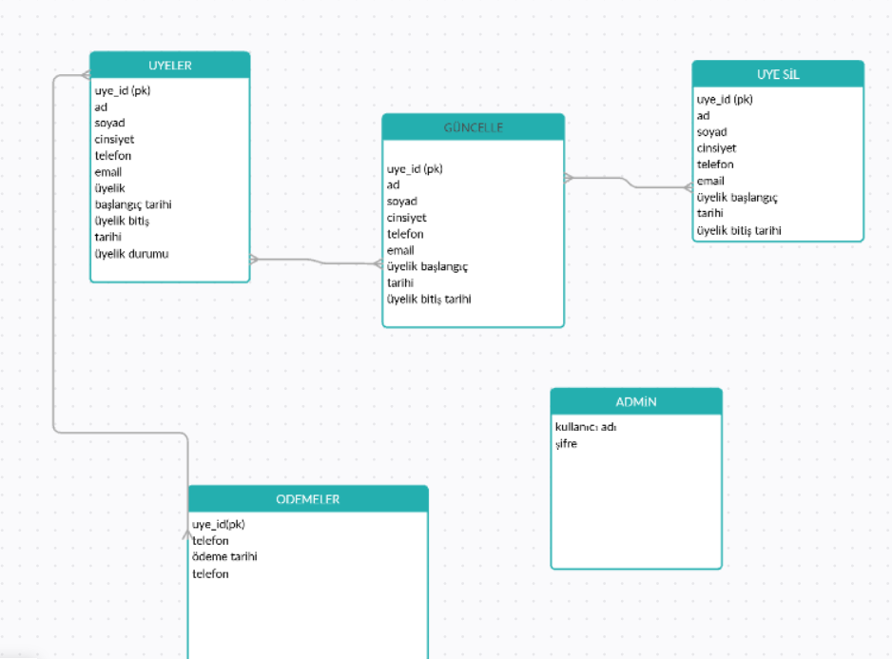

REFERANSLAR

1- https://docs.telerik.com/devtools/aspnet-ajax/knowledge-base/common-import-and-export-sql-database-to-sql-script-via-sql-management-studio#:~:text=Right%2Dclick%20on%20the%20database%20that%20should%20be%20exported.&text=On%20the%20%22Set%20Scripting%20Options,to%20customize%20the%20exported%20content

2- [https://lucid.app/lucidchart/14d6e046-732b-463c-997d-43b974ff19ac/edit?invitationId=inv_548fcbef-9a87-4cad-a864-6eb3186db794&page=0_0#](https://lucid.app/lucidchart/14d6e046-732b-463c-997d-43b974ff19ac/edit?invitationId=inv_548fcbef-9a87-4cad-a864-6eb3186db794&page=0_0)

3- https://www.w3schools.com/sql/default.asp

4- <https://www.w3schools.com/cs/index.php>

5- https://www.udemy.com/course/csharp-programlama-dili/learn/lecture/13334796?start=0#overview

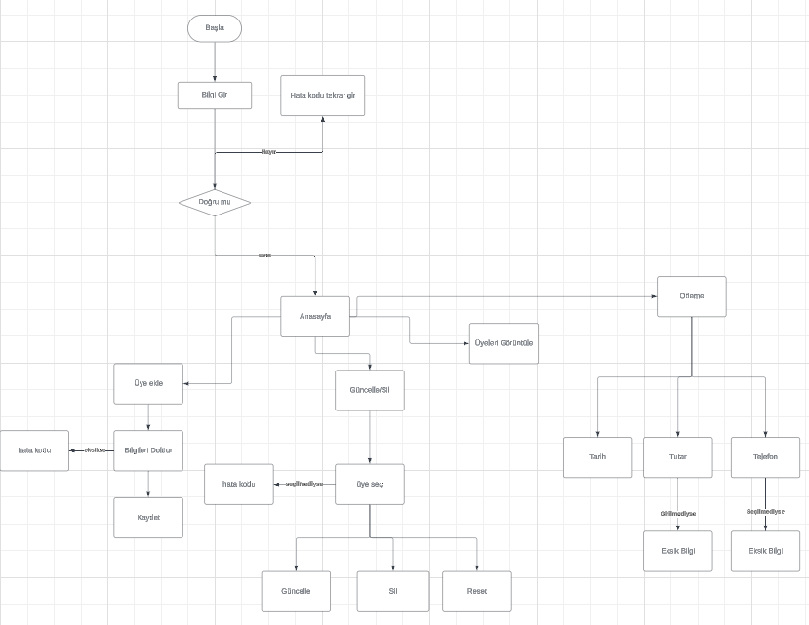Akış Diyagramı